F7 GNSS
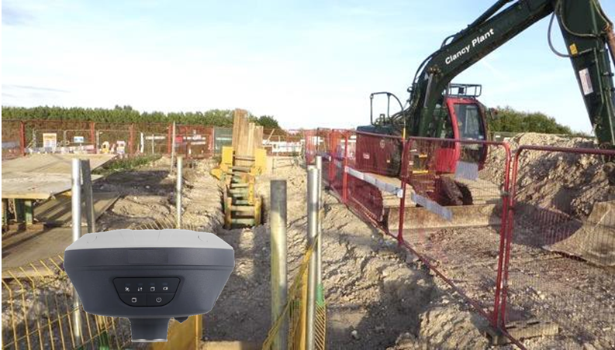
РУКОВОДСТВО ПОЛЬЗОВАТЕЛЯ

Содержание

Содержание 2
- Вступление 6
  - Информация о безопасности 6
    - Предупреждения и предостирежения 6
  - Правила и безопасность 6
    - Использование и уход 7
  - Отказ от ответсвенности 7
- Начало работы с F7 8
  - О приемнике 8
  - Приемник 8
    - Передняя панель 8
    - Порты приемника 10
  - Батаря и питание 11
    - Встроенные батареи 11
    - Зарядка аккумулятора 11
    - Безопастность аккумулятора 11
    - Внешний источник питания 12
  - Комплектация приемника 13
    - Комплектация «Ровер» 13
  - Подключение к офисному компьютеру 14
  - Подключение к контроллеру 14
    - Подключение по Wi-Fi к программному обеспечению eField 14
    - Подключение по Bluetooth к программному обеспечению eField 16
  - Загрузка данных для постобработки 17
    - Загрузка по FTP 18
    - Загрузка через веб-сервер 20
    - Загрузка через USB 20
- Настройка и эксплуатация оборудования 22
  - Процесс установки базовой станции 22
  - Процесс установки ровера в режиме RTK 24
  - Работа с компенсатором наклона 25
    - Этапы работы 25
    - Указания по съемке измерений с наклоном 27
- Настройка через веб-браузер 29
  - Раздел «Состояние» 30
    - Подраздел «Положение»…………………………………………………...31
    - Подраздел «Общая информация» 31
    - Подраздел «Онлайн карта» 32
  - Раздел «Спутники» 32
    - Подраздел «Таблица» 32
    - Подраздел «Графики» 33
    - Подраздел «Небосвод» 33
    - Подраздел «Вкл/Выкл ИЗС» 34
  - Раздел «Настройка приемника» 35
    - Подраздел «Общая информация» 35
    - Подраздел «Настройки антенны» 35
    - Подраздел «Ввод координат» 36
    - Подраздел «Сброс приемника» 37
    - Подраздел «Язык» 37
    - Подраздел «Пользователи» 38
    - USB Function Switch 38
    - Подраздел «Настройки HCPPP» 45
  - Раздел «Запись данных» 45
    - Подраздел «Настройки» 45
    - Подраздел «Настройка FTP Push» 48
    - Подраздел «Информация FTP Push» 48
    - Подраздел «Данные в памяти» 49
  - Раздел «Прием-передача поправок» 50
    - Подраздел «Прием-передача поправок» 50
  - Раздел «Настройка модемов» 58
    - Подраздел «Общая информация» 58
    - Подраздел «WiFi" 58
    - Подраздел «Bluetooth» 59
    - Подраздел «УКВ» 59
  - Служебный раздел 60
    - Подраздел «Информация о НПО» 61
    - Подраздел «Hardware» 61
    - Подраздел «Файл настроек» 61
    - Подраздел «Системный лог» 62
    - Подраздел «Пользовательский лог» 62
    - Подраздел «Обновление МПО» 62
    - Подраздел «Обновление МПО OEM-платы» 63
    - Подраздел «Регистрация приемника» 63

Вступление
Приемник F7 GNSS предлагает лучшее в своем классе отслеживание сигналов GNSS даже в суровых условиях, позволяя проводить съемку за пределами обычных ограничений. F7 GNSS включает в себя последние инновации, такие как инерциальный модуль (IMU), обеспечивающий автоматическую компенсацию наклона вехи в очень компактной конструкции. Кроме того, в F7 встроено внутреннее радио 2 Вт TX/RX, что позволяет использовать его как базовую, так и подвижную станцию, а также обеспечивает лучшее решение для клиентов.

Информация о безопасности

Предупреждения и предостережения

Отсутствие конкретных предупреждений не означает, что риски для безопасности отсутствуют.

Информация с предупреждениями и предостережениями предназначена для сведения к минимуму риска травм и/или повреждения оборудования.

ПРЕДУПРЕЖДЕНИЕ. Предупреждает вас о возможном неправильном использовании или неправильной настройке оборудования.
ВНИМАНИЕ! Знак Предупреждение предупреждает вас о возможном риске серьезной травмы и/или повреждения оборудования.

Правила и безопасность
Приемники содержат встроенный беспроводной модем для передачи сигналов через беспроводную технологию Bluetooth® или через внешний канал передачи данных. Правила использования беспроводного модема сильно различаются в разных странах. В некоторых странах устройство можно использовать без получения лицензии конечного пользователя. Однако в некоторых странах требуются административные разрешения.

Для получения информации о лицензии обратитесь к местному дилеру. Bluetooth® работает в нелицензируемых диапазонах. Прежде чем приступить к работе с GNSS-приемником F7, определите, требуется ли в вашей стране разрешение или лицензия на эксплуатацию устройства. Конечный пользователь несет ответственность за получение разрешения оператора или лицензии на приемник для местоположения или страны использования.

Прежде чем приступить к работе с GNSS-приемником F7, определите, требуется ли в вашей стране разрешение или лицензия на эксплуатацию устройства.

Использование и уход

Этот приемник предназначен для работы в суровых условиях, которые обычно возникают в полевых условиях. Однако приемник представляет собой высокоточное электронное оборудование, и с ним следует обращаться с разумной осторожностью.

ВНИМАНИЕ! Эксплуатация или хранение приемника за пределами указанного диапазона температур может привести к необратимым последствиям.

Отказ от ответственности

Перед использованием приемника убедитесь, что вы прочитали и поняли данное руководство пользователя, а также информацию по технике безопасности. Производитель не несет ответственности за неправильные действия пользователей и за убытки, понесенные в результате неправильного понимания данного Руководства пользователя. Однако производитель оборудования оставляет за собой право регулярно обновлять и оптимизировать содержание этого руководства. Пожалуйста, свяжитесь с местным дилером оборудования для получения новой информации.

Начало работы с F7

О приемнике

Новый приемник GNSS F7 предлагает интегрированную технологию IMU-RTK, обеспечивающую надежное и точное позиционирование в любых обстоятельствах. В отличие от стандартных приемников на основе MEMS, F7 IMU-RTK сочетает в себе современный RTK-движок, не требующий калибровки профессиональный датчик IMU и расширенные возможности отслеживания. Геодезические проекты достигаются с высокой производительностью и надежностью, расширяя границы традиционной съемки RTK.
Приемник может использоваться как часть системы RTK GNSS с программным обеспечением eField. Кроме того, пользователь может загрузить данные GNSS, записанные во внутренней памяти приемника, на компьютер.

Чтобы настроить ресивер для выполнения самых разнообразных функций, вы можете использовать веб-интерфейс, подключив ресивер к ПК или смартфону через Wi-Fi.

Приемник

Все кнопки управления расположены на передней панели. Последовательные порты и разъемы расположены в нижней части устройства.

Передняя панель

На рисунке показан вид приемника спереди.
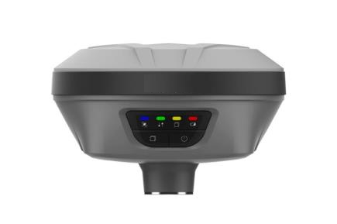

Front panel

На передней панели расположены четыре светодиодных индикатора и две кнопки..

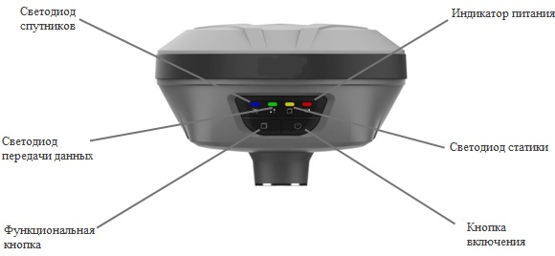
Название | Описание
Светодиод передачи данных (зеленый) | - Указывает, включен ли приемник.  передача/прием дифференциальных данных.  - Зеленый светодиод мигает один раз в секунду, когда в качестве базовой станции: успешная передача дифференциальных данных. Как мобильная станция: успешный прием дифференциальные данные с базовой станции.
Светодиод спутников (Синий) | - Показывает количество спутников, отслеживаемых приемником.  - Когда ресивер ищет спутники, синий светодиод мигает каждые 5 секунд.  - Когда приемник отследил N спутников, синий  светодиод будет мигать N раз каждые 5 секунд.
Светодиод статики (Желтый) | - Мигание означает, что включен статический сигнал.
Индикатор питания (Красный) | - В нормальных условиях красный индикатор питания  - Во время зарядки индикатор питания горит оранжевым цветом.  - Индикатор питания горит зеленым при полной зарядке.
Функциональная кнопка | - Нажмите и удерживайте эту кнопку в течение 10 секунд, чтобы включить или выключить режим.

Кнопка включения(Fn) | - Работает как кнопка питания  - Нажмите и удерживайте эту кнопку в течение 3 секунд, чтобы включить или выключить приемник.  - Удерживая кнопку Fn, нажмите эту кнопку 5 раз.  непрерывно для сброса материнской платы.

Порты приемника

Порты приемника содержат один разъем радиоантенны TNC, один порт связи и порт питания, одну резьбовую вставку 5/8-11 и одну паспортную табличку.

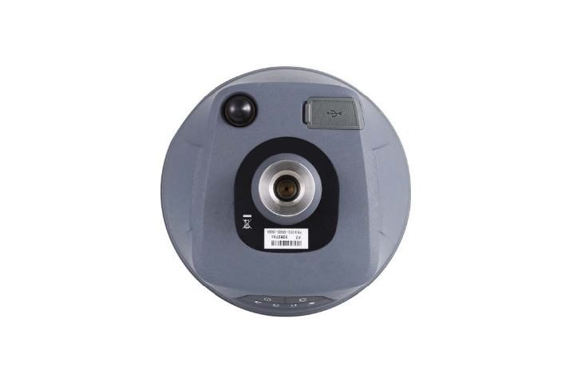
TNC разъем для радио антенны
USB-Type-C порт
Питания и передачи данных

5/8-11 резьбовая вставка
Порт | Имя | Описание
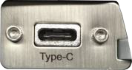 | USB Type-C Порт | - Этот порт представляет собой разъем USB Type-C, поддерживающий связь через USB.  - Пользователи могут использовать прилагаемый кабель USB Type-C. с системой для загрузки зарегистрированных данных на компьютер.
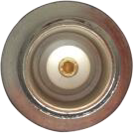 | Разъем радиоантенны | - Подключите радиоантенну к приемника. Не используйте этот разъем если работаете от внешнего радио

Батареи и питание

Встроенные батареи

Приемник имеет два встроенных литий-ионных аккумулятора емкостью 6800 мАч.

Зарядка аккумулятора

Аккумуляторная литий-ионная батарея поставляется частично заряженной. Полностью зарядите аккумулятор перед первым использованием. Зарядка через порт USB Type-C.

ПРЕДУПРЕЖДЕНИЕ. Заряжайте и используйте литий-ионную батарею только в строгом соответствии с инструкциями. Зарядка или использование аккумулятора в неразрешенном оборудовании может привести к взрыву или пожару, а также к травмам и/или повреждению оборудования.

Во избежание травм или повреждений:

- Не заряжайте и не используйте аккумулятор, если он поврежден или протекает.
- Заряжайте литий-ионный аккумулятор только в изделии GT, предназначенном для его зарядки. Обязательно следуйте всем инструкциям, прилагаемым к зарядному устройству.
- Прекратите зарядку аккумулятора, который сильно нагревается или издает запах гари.
- Используйте аккумулятор только в оборудовании GT, которое предназначено для его использования.
- Используйте аккумулятор только по назначению и в соответствии с инструкциями в документации на продукт.

Безопасный аккумулятор
ПРЕДУПРЕЖДЕНИЕ.
Не повреждайте литий-ионную батарею. Поврежденная батарея может привести к взрыву или пожару, а также к травмам и/или повреждению имущества.

Во избежание травм или повреждений:
- Не подвергайте аккумулятор воздействию огня, высокой температуры или прямых солнечных лучей.
- Не погружайте аккумулятор в воду.
- Не роняйте и не деформируйте батарею.

Внешний источник питания

Обеспечьте внешнее питание приемника с помощью кабеля USB Type-C + адаптер питания.

Адаптер питания подключается к сети переменного тока 100–240 В, выходной порт подключается с помощью кабеля USB Type-C.

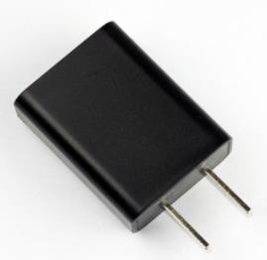

Комплектация приеника

Комплектация «Ровер»

Наименование | Картинка
F7 GNSS Приемник | 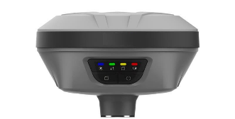
УКВ антена (410-470 MHz)
Кабель USB Type-C | 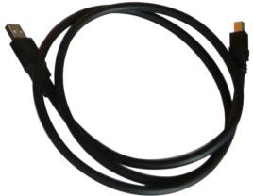
Адаптер для трегера | 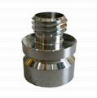
2-метровая веха с сумкой
Пластина для измерения высоты приемника | 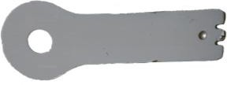
Адаптер питания
Транспортировочный кейс | 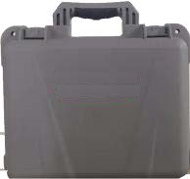

Подключение к офисному компьютеру
Приемник можно подключить к офисному компьютеру через кабель USB Type-C. Перед подключением к офисному компьютеру убедитесь, что приемник включен.

На следующем рисунке показано, как подключиться к компьютеру для последовательной передачи данных или настроек:

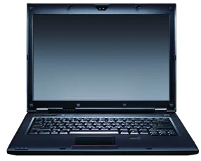
USB Type-C

Подключение к контроллеру

Подключение по Wi-Fi с помощью программного обеспечения eField

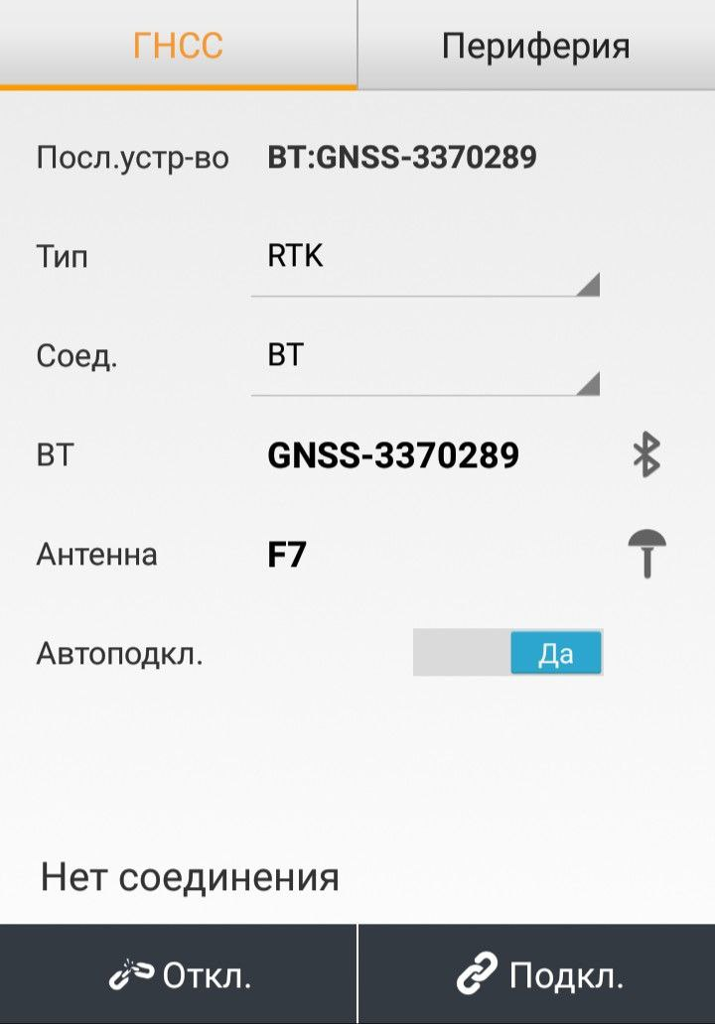
Включите контроллер → запустите eField → перейдите в главное меню Режимы работы → нажмите Подключение.

Коснитесь значка беспроводной локальной сети справа, чтобы выбрать точку доступа → Включите модуль WiFi верхним переключателем → выберите устройство в списке.

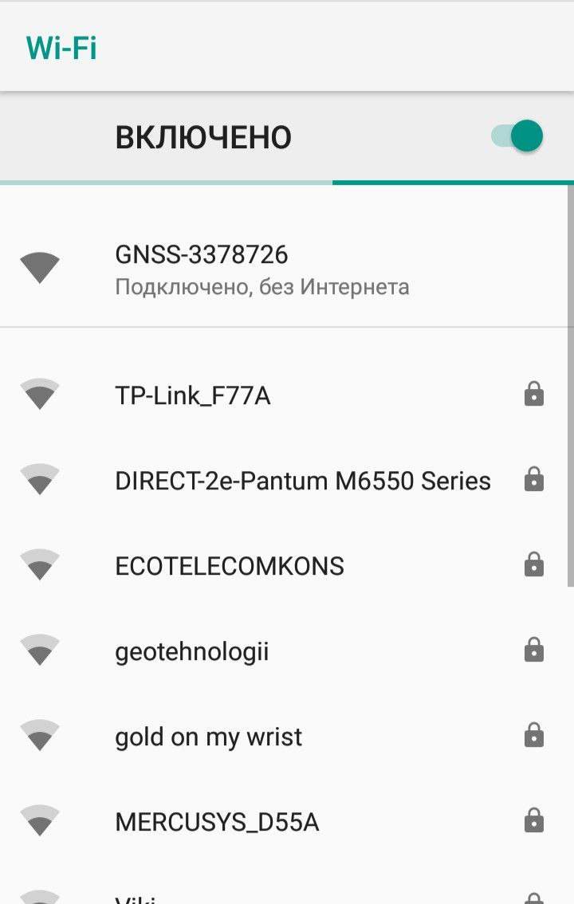

Нажмите «Подключиться», чтобы подключиться к точке доступа. При первом подключении к этой точке доступа пользователь может ввести пароль.
Ключ Wi-Fi по умолчанию — 12345678.

Нажмите кнопку «Подключиться», чтобы установить соединение.

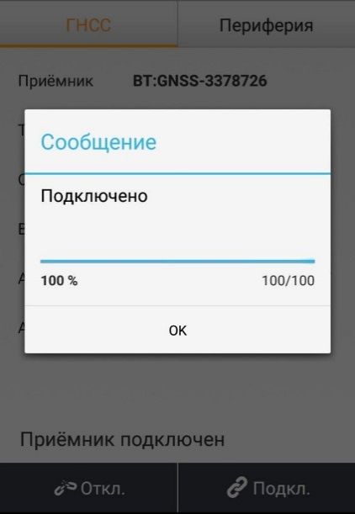

Подключение по Bluetooth к программному обеспечению eField

Включите контроллер → запустите eField → перейдите в главное меню Режимы работы → нажмите Подключиться.

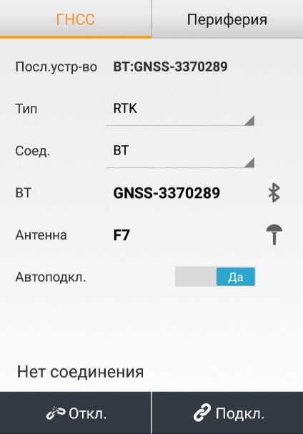

Коснитесь Диспетчера Bluetooth и включите функцию Bluetooth для поиска устройства Bluetooth вокруг → выберите устройство в списке → Нажмите кнопку «Назад» → выберите устройство в списке диспетчера Bluetooth.

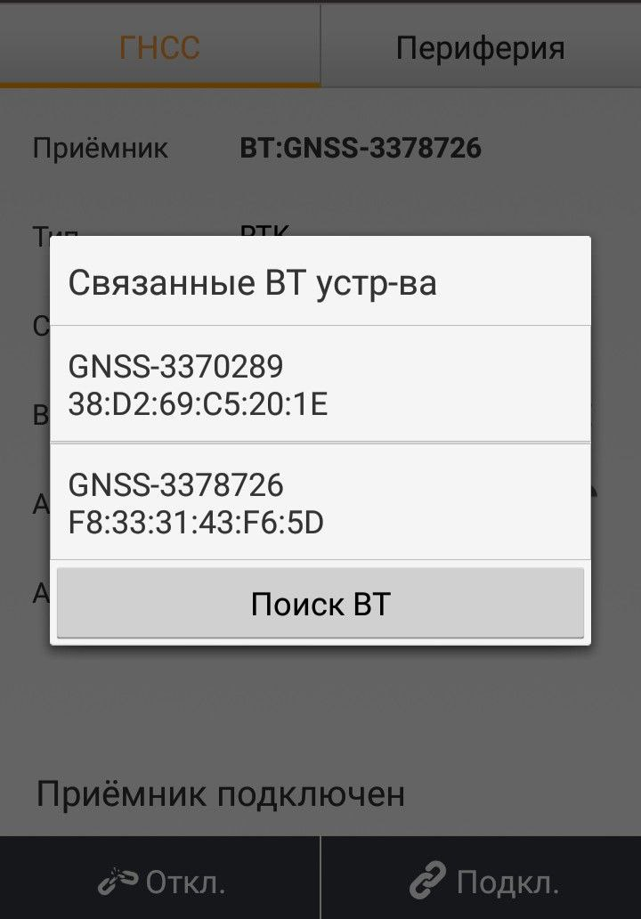

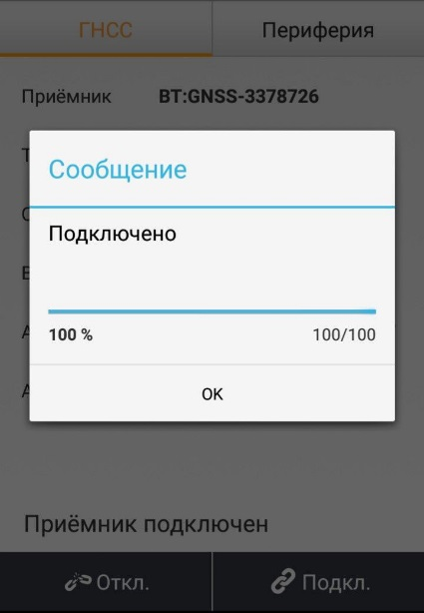
Нажмите кнопку «Подключиться», чтобы установить соединение.
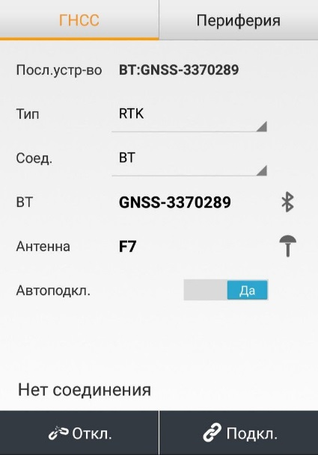

Загрузка данных для постобработки

Загрузка данных включает в себя сбор данных измерений GNSS за определенный период в статической точке и последующую постобработку информации для точного вычисления информации. Регистрация данных с использованием приемников требует доступа к программному обеспечению eOffice.

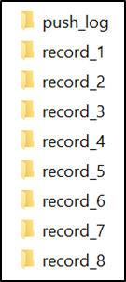

Загрузка по FTP

Процедуры загрузки зарегистрированных данных через FTP следующие:

- Включите приемник, найдите его Wi-Fi на компьютере и подключитесь.

- После успешного подключения откройте файловый менеджер на компьютере и введите «ftp:\\192.168.1.1» в поле адреса.
- Введите имя пользователя и пароль. Имя пользователя и пароль по умолчанию — «ftp».
- Дважды щелкните папку «repo_receiver SN» (в качестве примера возьмите 3225804), вы увидите 9 папок. Папка «push_log» используется для сохранения файлов журнала, а остальные 8 папок представляют собой различные сеансы регистрации и используются для хранения статических данных.

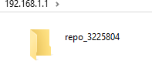

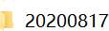
- Дважды щелкните папку, которую вы настроили для хранения статических данных, вы увидите папки, созданные системой F7 автоматически и названные по дате, которая определяется по времени GPS, когда вы начинаете регистрировать данные.

- Выберите папку и дважды щелкните на нее, отобразятся две папки с именами разных форматов данных (hcn и rinex).
- Выберите формат данных, который вы настроили для сохранения статики, вы найдете статические необработанные данные.

Примечания. Для файлов hcn имя файла представляется как XXXXXXDDDNN, где XXXXXX — это SN приемника, DDD — день года, NN — сеанс записи.

ПРЕДУПРЕЖДЕНИЕ. По умолчанию статические данные будут сохранены в первом сеансе регистрации, в папке «record_1». Старые файлы будут удалены, если место для хранения заполнено. Если вы настроите автоматическое удаление старых файлов при нехватке памяти, приемник прекратит регистрацию данных.

Загрузка через веб-сервер

Процедуры загрузки зарегистрированных данных через веб-сервер см. в 5.4.4 Подменю загрузки данных.

Загрузка через USB

Процедуры загрузки зарегистрированных данных в приемник следующие:
- 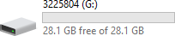 Включите приемник и подключите его к компьютеру через Type-C. После успешного подключения на компьютере появится съемный диск с именем Serial Number (SN) приемника.
- Дважды щелкните на съемный диск, и вы увидите папку с именем «repo».

- Дважды щелкните эту папку, вы увидите 9 папок. Папка «push_log» используется для сохранения файлов журнала, а остальные 8 папок представляют разные сеансы регистрации и используются для хранения статических данных.

- Дважды щелкните папку, которую вы настроили для хранения статических данных, вы увидите папки, созданные системой F7 автоматически и названные по дате, которая определяется по времени GPS, когда вы начинаете регистрировать данные.

- Выберите папку назначения и дважды щелкните ее, после чего отобразятся две папки с именами разных форматов данных (hcn и rinex).
- Выберите формат данных, который вы настроили для сохранения статических данных, вы найдете статические необработанные данные.

Примечания. Для файлов hcn имя файла представляется как XXXXXXDDDNN, где XXXXXX — это SN приемника, DDD — день года, NN — сеанс записи.

ПРЕДУПРЕЖДЕНИЕ. По умолчанию статические данные будут сохранены в первом сеансе регистрации, в папке «record_1». Старые файлы будут удалены, если место для хранения заполнено. Если вы настроите автоматическое удаление старых файлов при нехватке памяти, приемник прекратит регистрацию данных.

Настройка и эксплуатация оборудования

Процесс установки базовой станции

Для обеспечения хорошей производительности рекомендуется соблюдать следующие рекомендации по настройке базовой станции:

Компоненты:
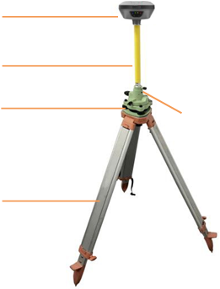
a

b

c d

e

№ | Наименование
a | F7 GNSS приемник
b | Удилинтельная вешка (30 cm)
c | Трегер
d | Адаптер трегера
e | Алюминиевый штатив

Шаги:
- Установите штатив в целевое положение, отцентрируйте и примерно выровняйте его.
- Установите и зафиксируйте трегер на штативе.
- Более точно центрируйте и выровняйте приемник.
- При необходимости подключите приемник к внешнему аккумулятору с помощью кабеля USB Type-C.
- Включите приемник, нажав кнопку питания в течение 3 секунд.
- Измерьте высоту антенны с помощью рулетки и вспомогательного инструмента.
- Нажмите функциональную кнопку (Fn), чтобы выбрать данные для начала записи статики

Если вы работаете с контроллером данных:

- Включите контроллер и подключите его к приемнику.
- Используйте программное обеспечение для настройки приемника в статическом режиме.

Процесс установки ровера в режиме RTK

Для обеспечения хорошей производительности рекомендуется следовать следующим рекомендациям по настройке ровера:

Компоненты:

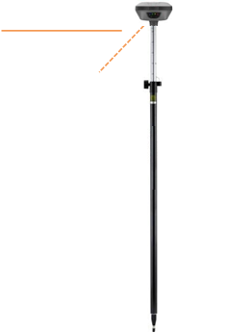
a

b

c

No. | Наименование
a | F7 GNSS приемник
b | УКВ антена
c | Веха

Шаги:

- Подключите антенну к приемнику.
- Прикрутите приемник к вешке.
- Включите приемник, зажав кнопку питания в течение 3 секунд.
- Включите контроллер и подключите его к приемнику.
- Используйте программное обеспечение для настройки приемника в режиме ровера.
- Более точно центрируйте и выровивайте приемник.
- Используйте программное обеспечение для начало съемки.

3.3 Работа с компенсатором наклона

Этапы работы

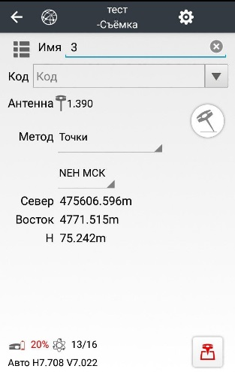
Откройте съемку -> Коснитесь значка вешки чтобы активировать измерение наклона.

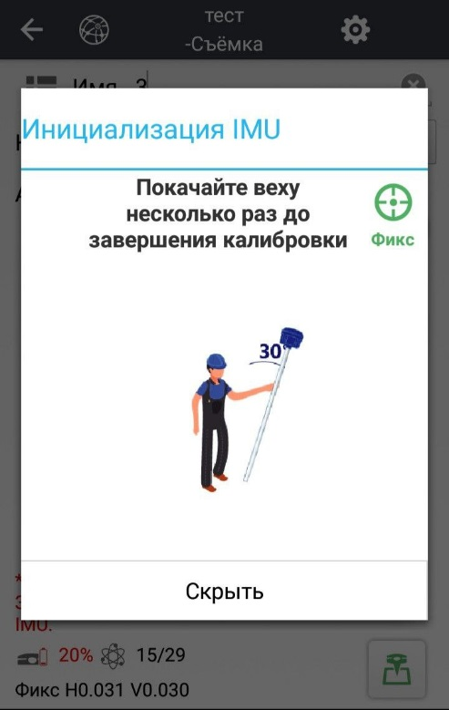
Покачайте веху в соответствии с процедурами в интерфейсе, чтобы выполнить калибровку.

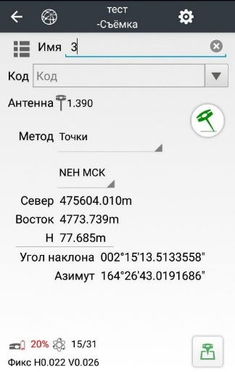
Иконка появиться когда калибровку будет выполнена.

Введите имя точки и высоту антены, затем нажмите

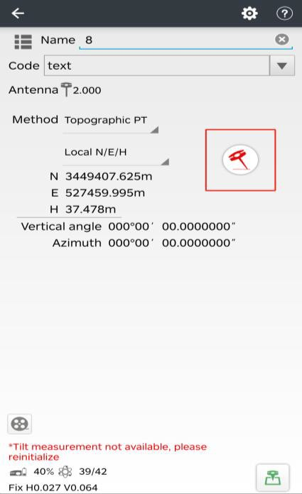
Когда появится этот значок появится надпись “Наклон недоступен, пожалуйста, выполните калибровку” в нижней части интерфейса.

Нажмите что бы выключить компенсацию наклона.

Указания по съемке измерений с наклоном

- В начале инициализации высота прибора должна совпадать с высотой антенны в программном обеспечении.

- В процессе измерения наклона, если контроллер показывает, что “Наклон недоступен” (красный), пожалуйста, слегка встряхните RTK слево направо или вперед назад, пока напоминание не исчезнет.

- Контроллер выдаст сообщение “Наклон недоступен”, если приемник находится в неподвижном состоянии более 30 секунд или веха сильно ударится о землю.

- Веху нельзя встряхивать, когда точка собрана.

Приемник нельзя перемещать по кругу в одном направлении более чем на 360 градусов.
- Если приемник был повернут на 360 градусов, его необходимо повернуть в противоположном направлении.

- Требуется инициализация:
  - при каждом включении RTK;
  - при каждом включении датчика IMU;
  - когда приемник падает при работе;
  - когда веха наклонена более чем на 65 градусов;
  - если приемник находится в неподвижном состоянии более 10 минут;
  - когда веха сильно ударится о землю.

Настройка через веб-браузер

Поддерживаемые браузеры:

- Google Chrome
- Microsoft Internet Explorer версии 10,или выше
Для подключения к приемнику через веб-браузер:
- Включите Wi-Fi приемника.
- Выполните поиск беспроводной сети с именем GNSS-XXXXXXX (S/N вашего приемника) на вашем компьютере, а затем установите соединение.
- После успешного соединения между вашим компьютером и приемником введите IP-адрес (192.168.1.1) получателя в адресную строку веб-браузера на вашем компьютере:
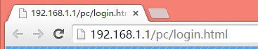

- Веб-браузер предложит вам ввести учетную запись для входа и пароль:
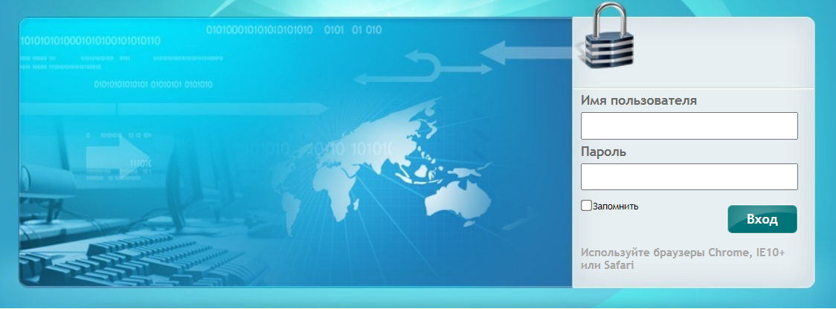

Стандартные имя пользователя и пароль для приемника:

  - Имя пользователя: admin
  - Пароль: password

Примечание – Отметьте галочкой опцию запомнить меня, и тогда браузер запомнит введенную вами учетную запись для входа и пароль.

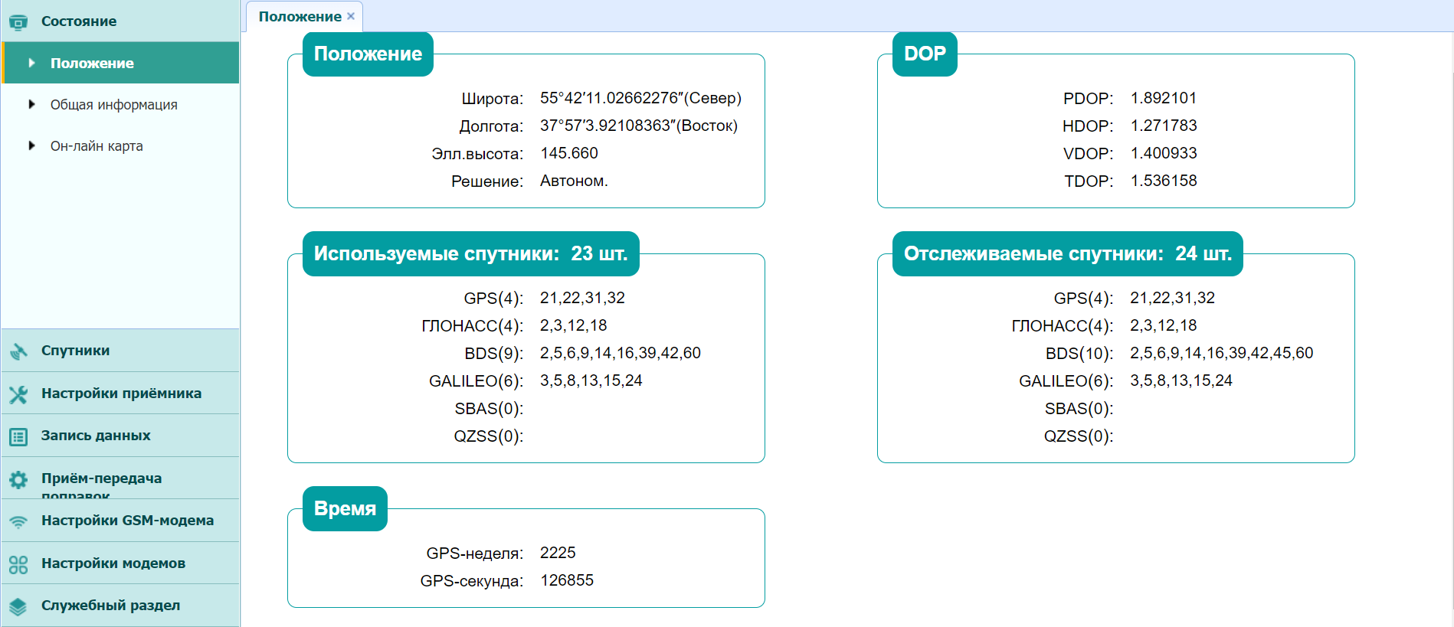
- Как только вы войдете в систему, веб-страница будет выглядеть следующим образом:

На этой веб-странице отображаются меню конфигурации в левой части окна браузера, а настройки - справа. Каждое меню конфигурации содержит соответствующие подменю для настройки приемника и мониторинга производительности.

В этой главе описывается каждое меню конфигурации.

Чтобы просмотреть веб-страницу на другом языке, выберите название соответствующего языка из выпадающего списка в правом верхнем углу веб-страницы.

В настоящее время доступно шесть языков:
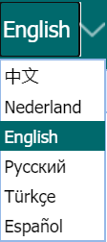

Раздел «Состояние»
Это меню предоставляет ссылку для просмотра информации о местоположении приемника, отслеживаемых спутниках, время выполнения, текущее состояние журнала данных, текущие данные, доступная память и многое другое.

Подраздел «Положение»
На этой странице учитывается информация о месте расположения приемника, включая значения, DOP, используемые и отслеживаемые спутники, а также информация о текущем времени.

Подраздел «Общая информация»

Перечисляет несколько важных пунктов, которые помогут вам понять, как используется приемник и текущее рабочее состояние. Включает идентификаторы отслеживаемых в настоящее время спутников, скорость использования внутренней и внешней памяти, продолжительность работы приемника, состояние внутренней батареи, состояние источника питания. Имея эту информацию, легко точно сказать, какие функции выполняет приемник:
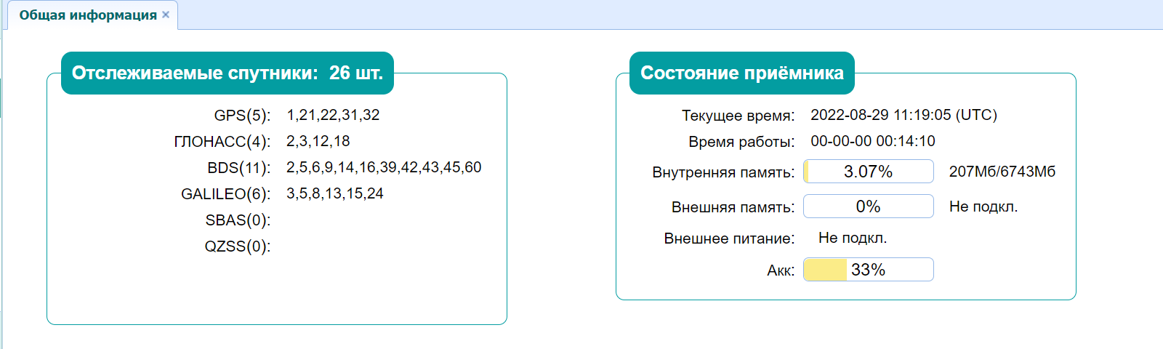

Подаздел «Онлайн карта»

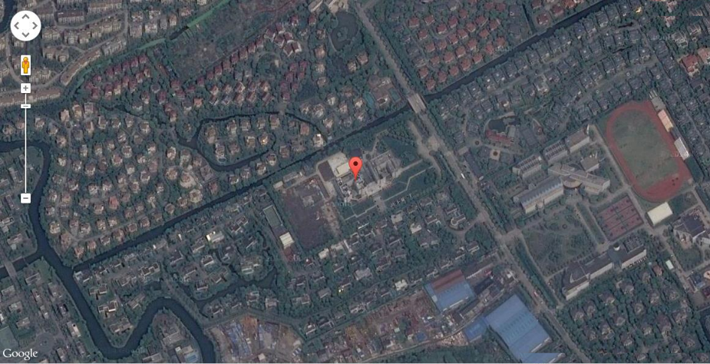
Коснитесь на этот раздел, чтобы отобразить местоположение на карте Google.

Раздел «Спутники»

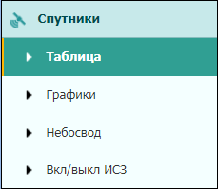
Используйте раздел «Спутники» для просмотра сведений об отслеживании спутников и включения/отключения созвездий GPS, ГЛОНАСС, BDS и Galileo. Эти меню включают табличные и графические дисплеи для предоставления всей необходимой информации о статусе отслеживания спутников.

Подраздел «Таблица»

Предоставляет статус отслеживаемых спутников в целом, например, идентификатор спутника, тип спутника, угол ориентации, угол азимута, ОСШ L1, ОСШ L2, ОСШ L5, а также включение/отключение состояния каждого из них.

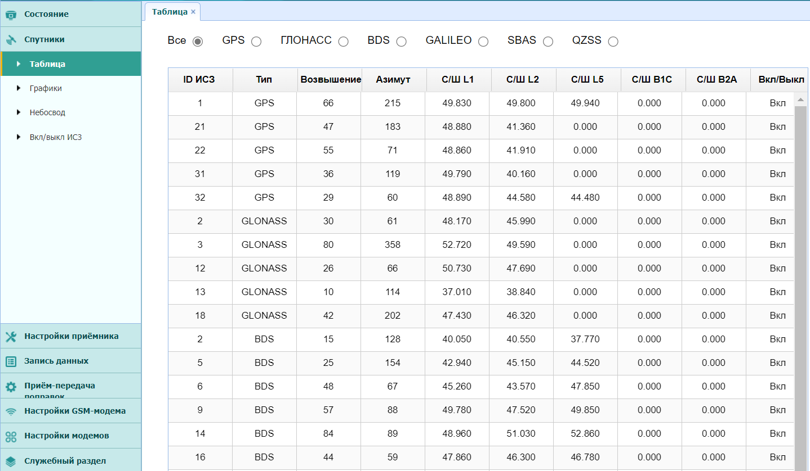

Подраздел «Графики»

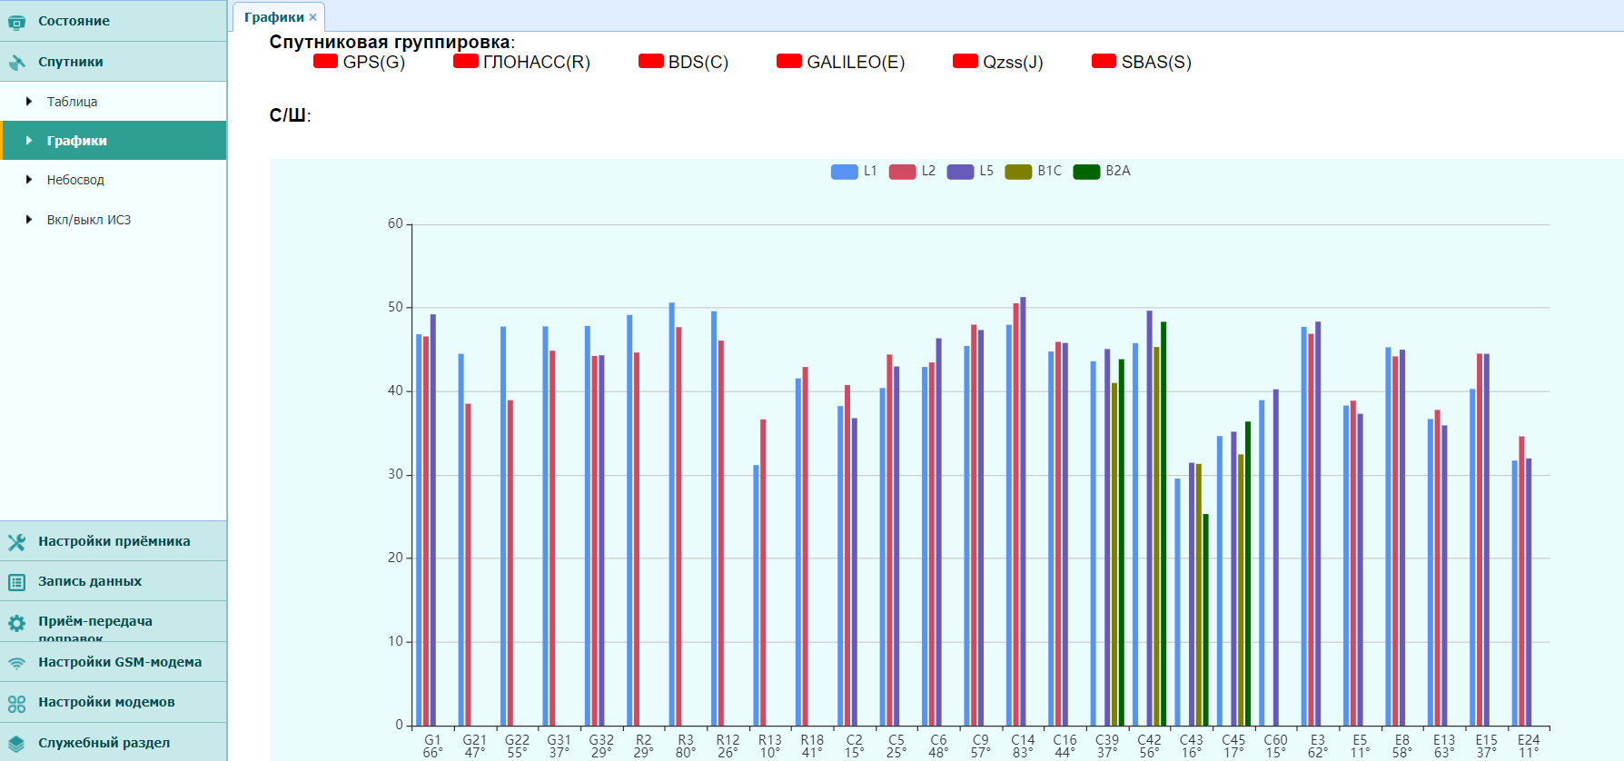
На следующем рисунке приведен пример страницы схемы спутниковой трассы. Пользователи могут определять типы спутников и соответствующие SNR несущих L-диапазона, которые будут отображаться в любой комбинации.

Подраздел «Небосвод»

На следующем рисунке показан подраздел Небосвод.

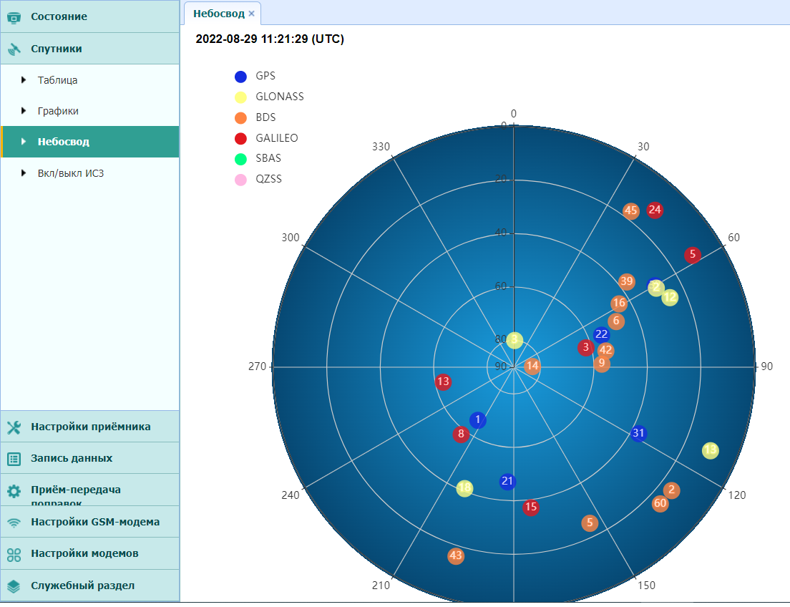

Подраздел «Вкл/выкл ИЗС»

Используйте этот подраздел для включения или отключения спутников.
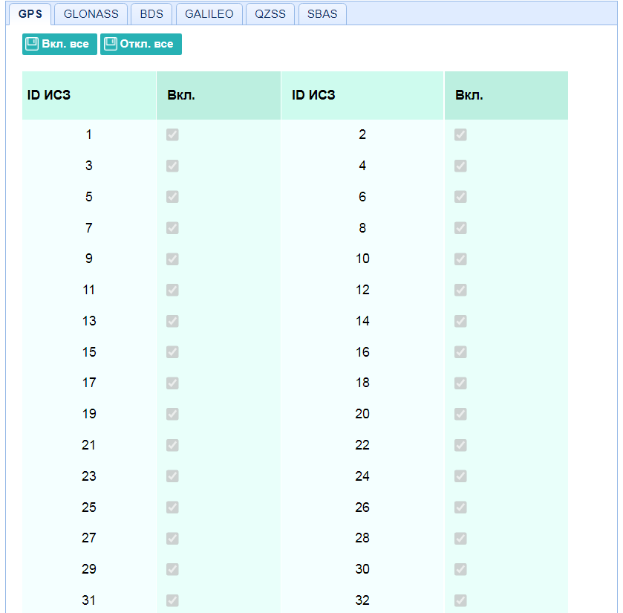

Раздел «Настройка приемника»

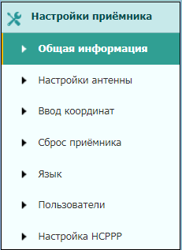
Используйте это меню для настройки таких параметров, как тип и высота антенны, маска возвышения и настройка PDOP, координаты опорной станции, сброс приемника и язык веб-интерфейса:

Подраздел «Общая информация»

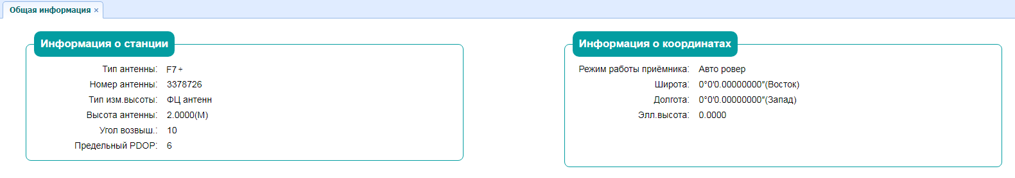
В этом подразделе отображается информация о приемнике и информация о базовой станции, включая информацию, связанную с антенной, углом маски возвышения, режимом работы и положения базовой станции и т.д.

Подраздел «Настройки антенны»

Используйте этот экран для настройки всех элементов, связанных с антенной GNSS. Вы должны ввести правильные значения для всех полей, связанных с антенной, поскольку сделанный вами выбор существенно влияет на точность регистрируемых данных и данных коррекции широковещательной передачи:

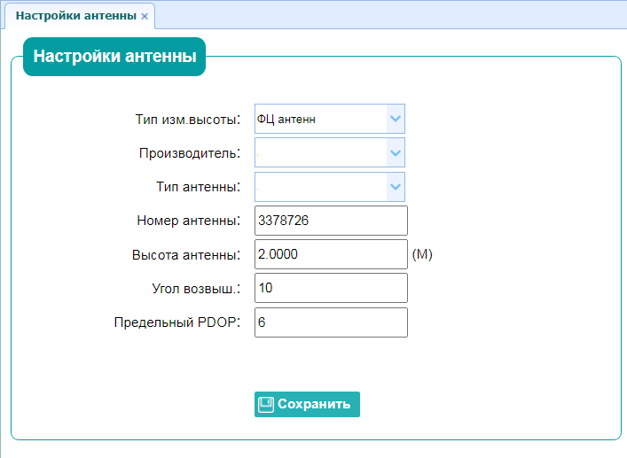

Подраздел «Ввод координат»

Используйте этот экран для настройки таких параметров, как координаты станции и идентификаторы широковещательных станций. Вы должны ввести точную информацию в эти поля, так как эти данные значительно влияют на точность зарегистрированных файлов данных и данных коррекции широковещательной передачи.

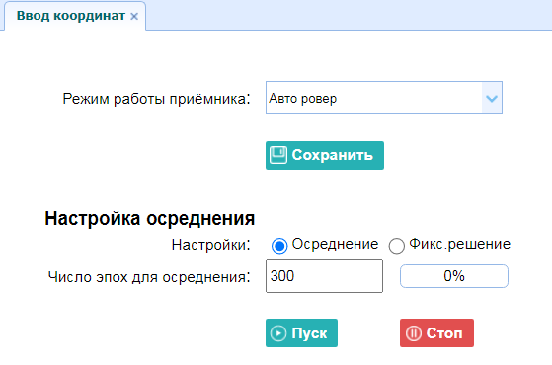

Подраздел «Сброс приемника»

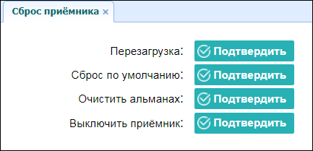
Используйте этот экран для полной или частичной перезагрузки приемника:

Подраздел «Язык»

Используйте этот экран для того то бы поменять язык.

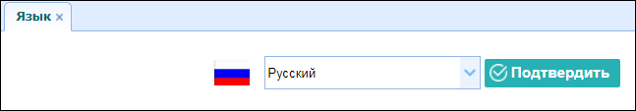

Подраздел «Пользователи»
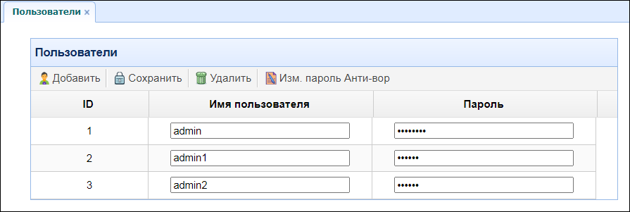

USB Function Switch

Используйте этот экран, чтобы настроить работу F7 в качестве базы APIS.

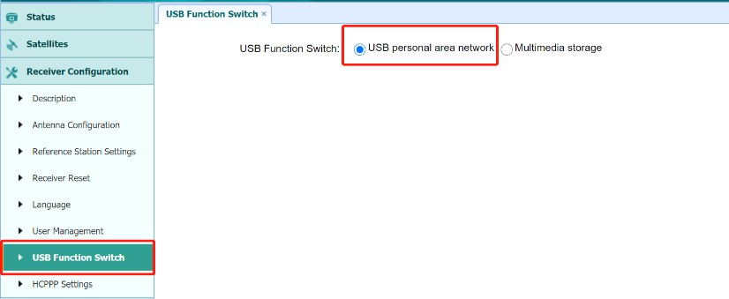

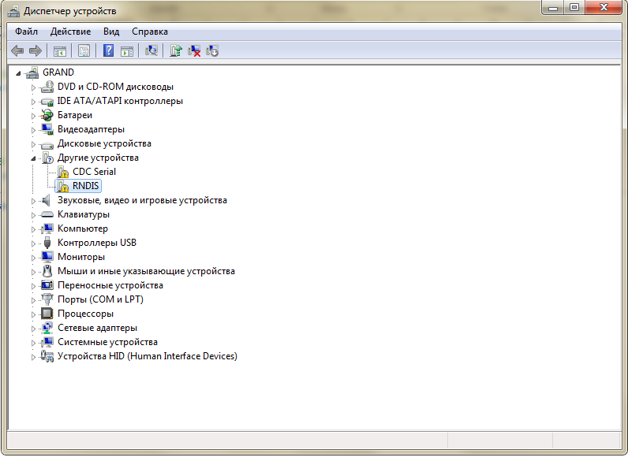
- Подключите F7 к ПК с помощью USB-кабеля, в диспетчере устройств он будет отображаться как неизвестное устройство: RNDIS

- Установите драйвер на F7 RNDIS
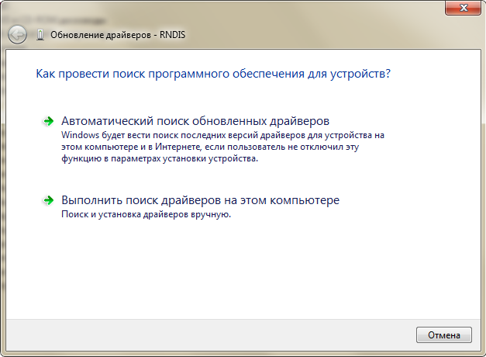
  - Щелкните правой кнопкой мыши RNDIS и выберите обновить драйвер, а затем выберите Поиск программного обеспечения драйвера на моем компьютере.

  - Выберите из списка доступных драйверов на компьютере и нажмите «Далее».

  - Затем появится список типов оборудования. В списке выберите Сетевые адаптеры.

  - Затем найдите Microsoft в списке производителей и выберите Удаленное устройство общего доступа к Интернету на основе NDIS в списке моделей.

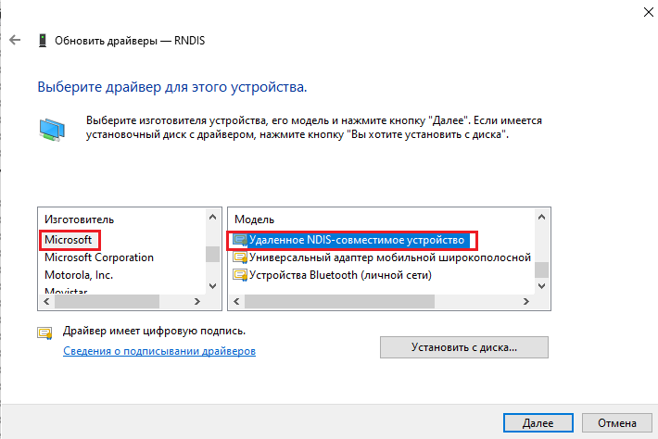
- Настройка IP для F7.
  - После установки драйвера в сетевых подключениях появится другое соединение Ethernet.

  - Перейдите в свойства и дважды щелкните IPV4, чтобы изменить IP-адрес.

  - Измените IP-адрес, маску подсети и шлюз по умолчанию следующим образом:

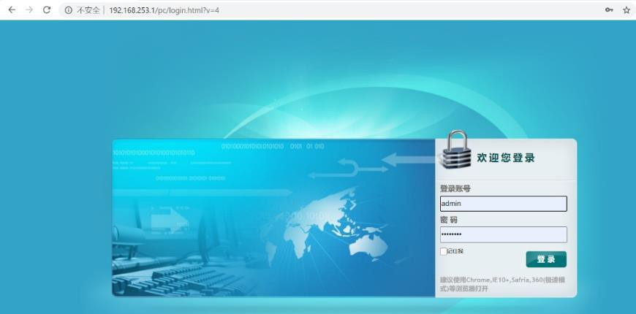
- Войдите на веб-страницу F7 в Chrome, введя: 192.168.253.1, IP остается такой же, что и шлюз по умолчанию.

- Настройте F7 для подключения Wi-Fi и работы в качестве базы APIS.
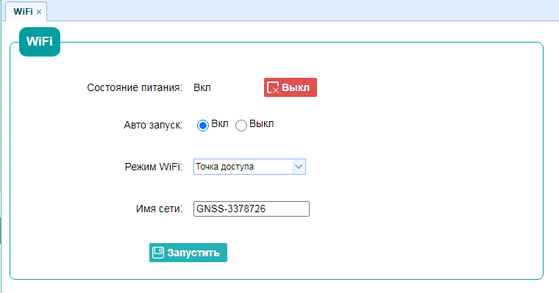
  - Перейдите в «Настройк модемов» -> «Wi-Fi», измените режим WiFi на «WiFi клиент».
  - Нажмите «Пуск», чтобы найти Wi-Fi и подключиться.
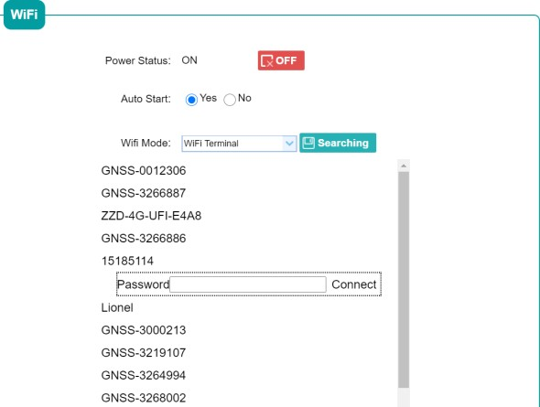

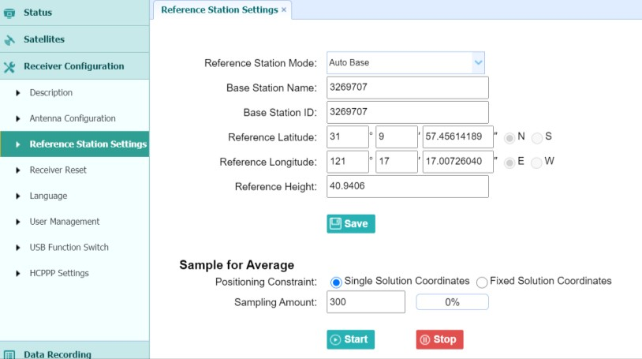
  - Перейдите в Конфигурация приемника -> Настройки базовой станции. Установите F7 в качестве автобазы и получите базовую станцию.

  - Перейдите к настройкам приема и передачи поправок RTK клиента и настройте его.
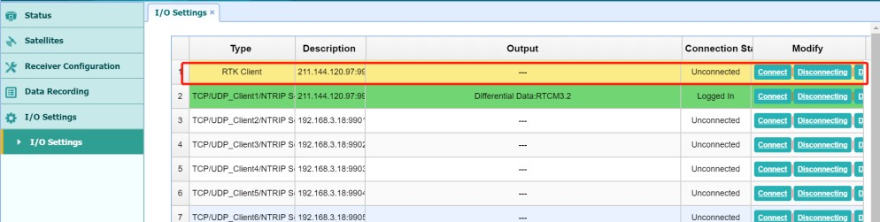

  - Подключитесь и настройте его как базу APIS, используя локальный адрес APIS. Затем нажмите Подтвердить.
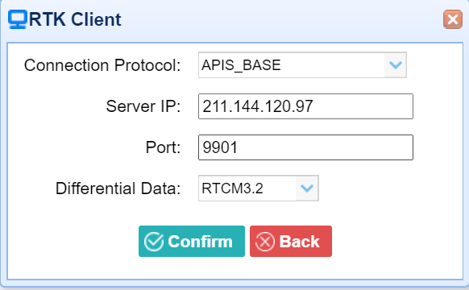

  - После успешной отправки корректирующих данных на сервер APIS параметр RTK Клиент станет зеленым фоном.
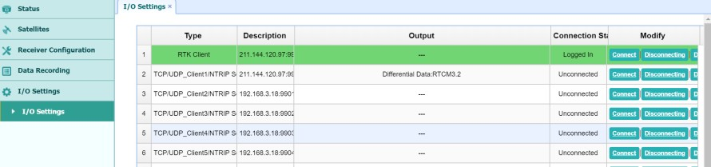

  - Затем установите приемник в качестве ровера APIS, и он получит фиксированное решение.
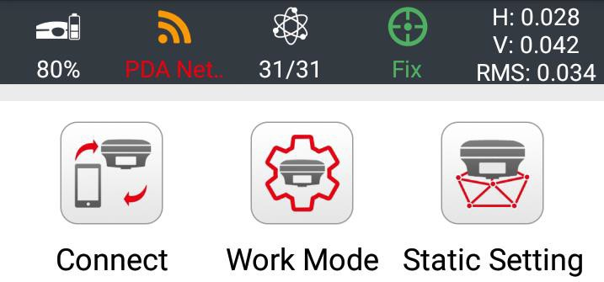

Подраздел «Настройки HCPPP»

Зарезервировано для HCPPP.

Раздел «Запись данных»

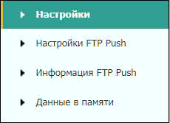
Используйте чтобы настроить приемник на запись статических данных GNSS и просмотреть настройки ведения журнала. Вы можете настроить такие параметры, как скорость записи, ограничение на непрерывное ведение журнала и автоматическое удаление старых файлов при нехватке памяти. Это меню также предоставляет элементы управления для функции FTP push:

Подраздел «Настройки»

Здесь показан статус записи данных, включая использование внутреннего и внешнего хранилища, а также статус записи данных каждого сеанса. Кроме того, пользователи могут настраивать параметры ведения журнала данных для каждого сеанса, включая имя записи, местоположение хранилища, лимит хранения, форматы хранения, время начала и т.д.

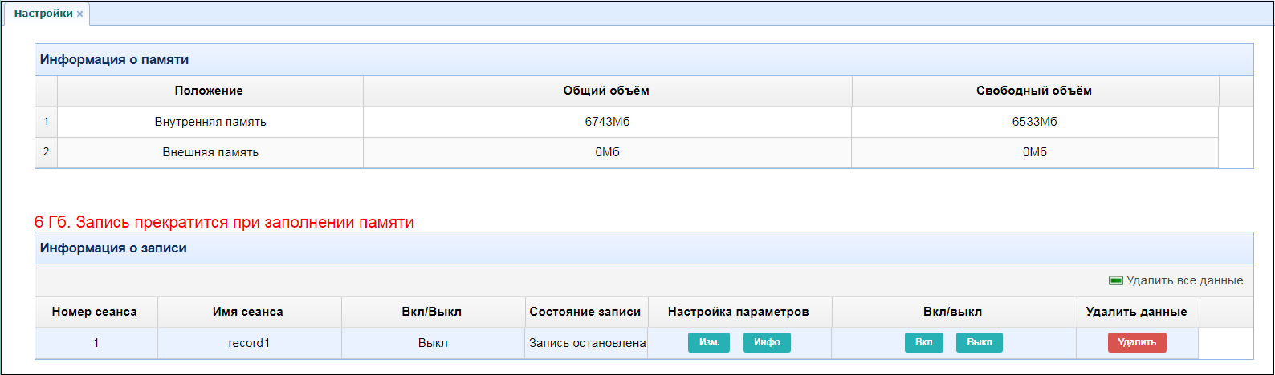
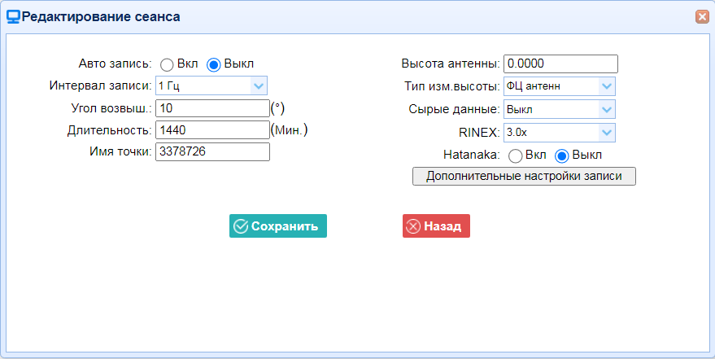
Чтобы изменить настройки каждого сеанса, нажмите кнопку Изменить справа от нужного сеанса, после чего появится экран редактирования записи:

Нажмите кнопку Дополнительно, чтобы просмотреть дополнительные настройки.
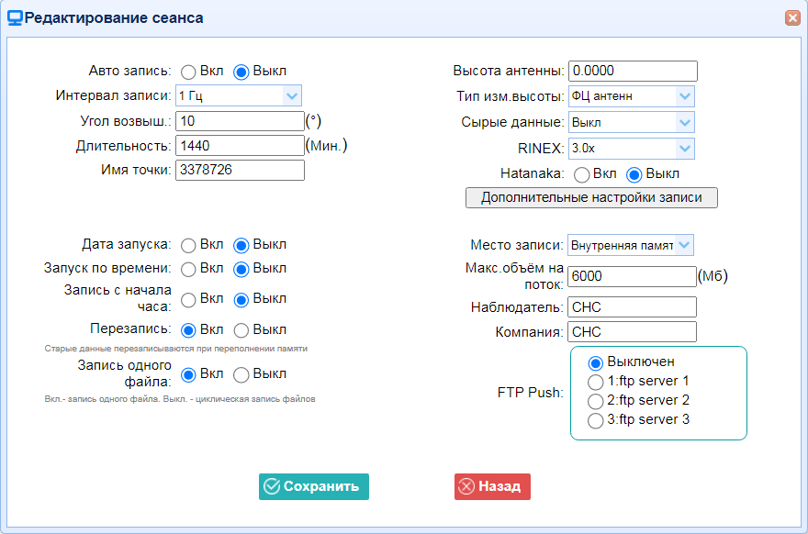

На этом экране вы можете настроить все параметры ведения журнала данных и определить, будут ли файлы записи затронуты отправкой по FTP. Параметры в основном следующие:

- Автоматическая запись: включена или выключена.
- Интервал выборки: Выберите наблюдаемую частоту из выпадающего списка.
- Маска высот: Введите маску высот.
- Время продолжительности: Установите продолжительность регистрации данных.
- Название сайта: Введите название сайта.
- Высота антенны: измеренное значение высоты.
- Способ измерения: Фазовый центр Антенны, Вертикальная высота, Высота Наклона
- Формат хранения: Выберите формат хранилища данных.
- Версия RINEX: ВЫКЛ., 3.02, 2.11
- Дата начала: Выберите опцию "Да" или "Нет", чтобы определить, следует ли автоматически записывать дату начала.
- Время применения: Выберите опцию "Да" или "Нет", чтобы определить, следует ли автоматически записывать время применения.
- Хранилище интегральных точек: Выберите опцию "Да" или "Нет", чтобы определить, следует ли разрешать получателю сохранять данные каждый час.
- Циркуляция памяти: Выберите опцию "Да" или "Нет", чтобы определить, следует ли автоматически удалять старые файлы, если место на диске заполнено.
- Повторные наблюдения: Выберите опцию "Да" или "Нет", чтобы определить, следует ли включать запись одного наблюдения.
- Расположение хранилища: Внутреннее или внешнее хранилище.
- Назначенное хранилище: Назначенный объем памяти текущего потока (например, запись 1) составляет 10000 МБ
- Наблюдатель: Введите имя наблюдателя.
- Агентство-наблюдатель: Введите название агентства-наблюдателя.
- FTP Push: Решите, следует ли отправлять сохраненные файлы на выбранный вами FTP-сервер.
Нажмите сохранить для сохранения настроек и возврата к экрану настроек журнала. Или нажмите назад чтобы отказаться от измененных настроек и вернуться к экрану настроек журнала.

Примечание – Чтобы изменить параметры ведения журнала данных, убедитесь, что сеанс ведения журнала данных выключен.

Чтобы включить или выключить любой сеанс регистрации данных, нажмите кнопку включения или выключения справа от требуемого сеанса.

Чтобы удалить записанные файлы любого сеанса регистрации данных, нажмите кнопку Очистить справа от требуемого сеанса.

Чтобы удалить записанные файлы ВСЕХ сеансов регистрации данных, нажмите кнопку Очистить ВСЕ учетные записи.

Подраздел «Настройка FTP push»

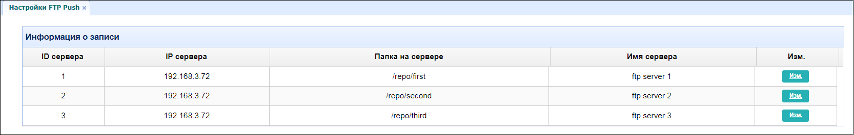
Используйте этот экран, чтобы настроить приемник для отправки сохраненных файлов на выбранный вами FTP-сервер. Передаются только те файлы, которые настроены на использование FTP push.
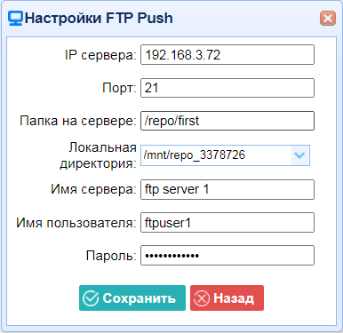
Нажмите кнопку Изменить справа от требуемого FTP-сервера, и появится экран настроек FTP Push:

Подраздел «Информация FTP push»

Показывает соответствующую информацию о записанных файлах, которые будут отправлены. И пользователи могут нажать кнопку Очистить журнал отправки по FTP в правом верхнем углу и очистить журнал операций отправки по FTP.

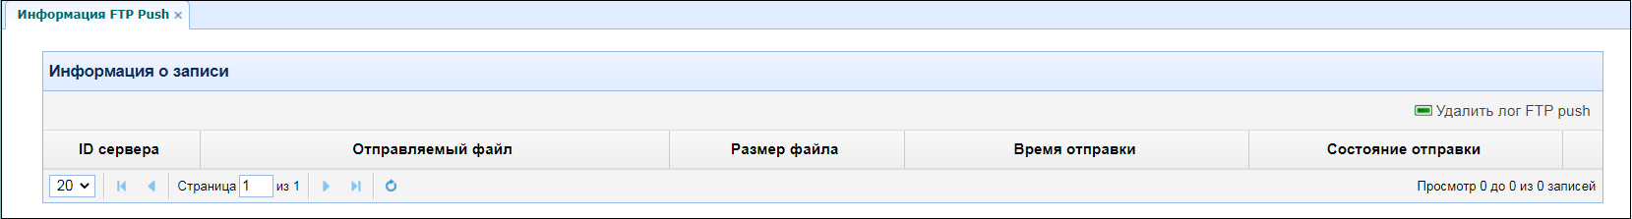

    - Подраздел «Данные в памяти»

В этом подменю пользователи могут загружать файлы данных, которые записаны во внутреннем хранилище, через FTP.

- Щелкните это подраздел, а затем в диалоговом окне входа в систему вам будет предложено ввести имя пользователя и пароль:

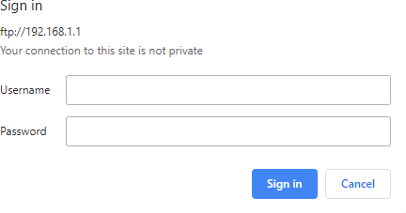
Учетная запись для входа в систему по умолчанию:
  - Имя пользователя: ftp
  - Пароль: ftp
- 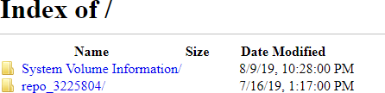Щелкните каталог с именем “репозиторий”, чтобы просмотреть и загрузить файлы, хранящиеся в данный момент на приемнике:
- Чтобы найти файл, который необходимо загрузить, нажмите на название сеанса регистрации данных → дата файла → формат файла → имя файла.
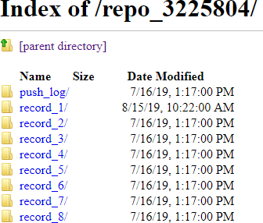
- Чтобы загрузить файл, щелкните левой кнопкой мыши имя целевого файла → загрузите файл в соответствии с подсказками.

Раздел «Прием и передача поправок»
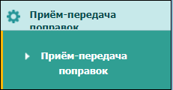

Используйте меню Настроек ввода-вывода для настройки всех выходов и входов приемника. Приемник может выводить CMR, RTCM, необработанные данные, эфемеридные данные, GPGGA, GPGSV через порты TCP/IP, UDP, последовательный порт или Bluetooth.

Подраздел «Прием и передача поправок»

На следующем рисунке показан пример экрана, который появляется при выборе этого подраздела.

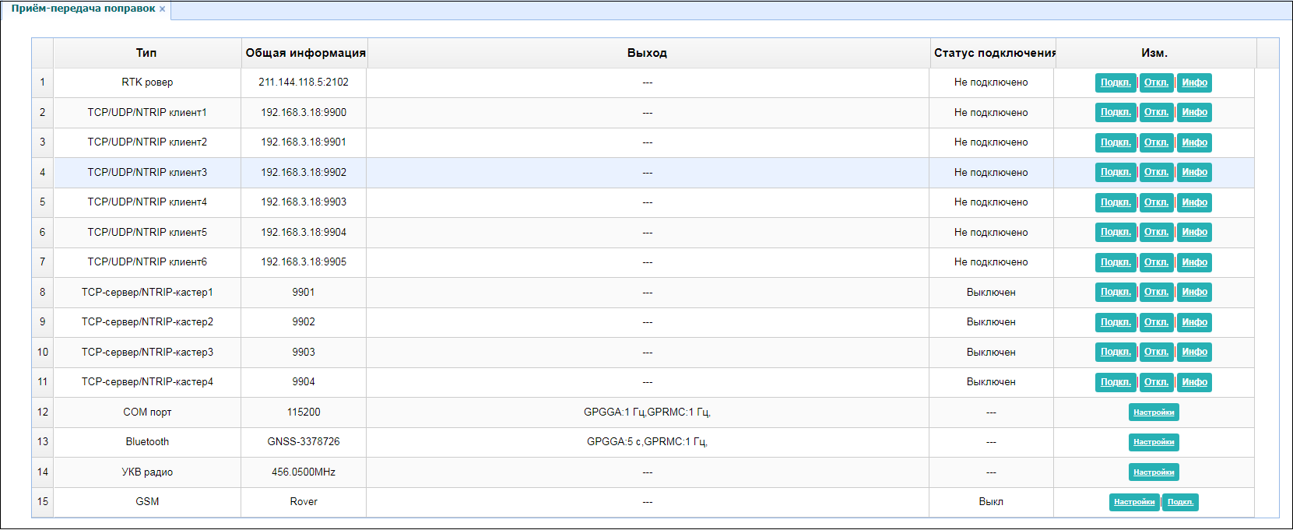

В этом подразделе пользователи могут настроить 6 типов параметров приема и передачи.

- RTK ровер

После настройки параметров RTK-ровера пользователи могут входить в систему через API. Нажмите кнопку Подключения справа → появится экран настроек ввода-вывода → выберите один из протоколов подключения среди NTRIP, APIS_BASE, APIS_ROVER и TCP → настройте соответствующие параметры → нажмите подтвердить для входа в CORS или API.
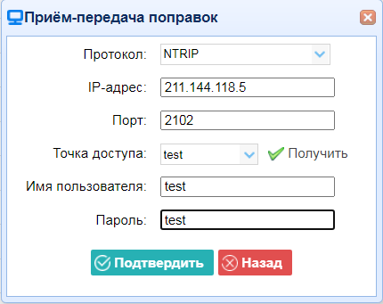
  - Протокол подключения: NTRIP

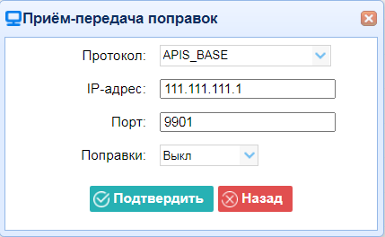
  - Протокол подключения: APIS_BASE

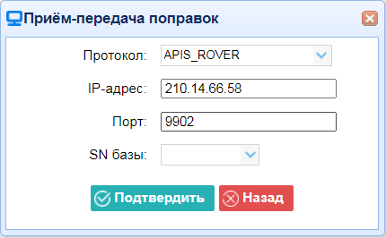
  - Протокол подключение: APIS_ROVER
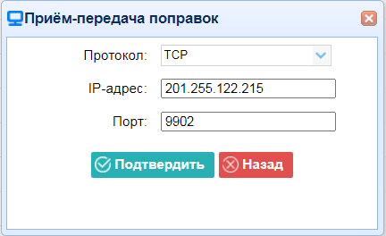
  - Протокол подключения: TCP

- TCP/UDP/NTRIP Сервер

Нажмите кнопку Подключения справа от требуемого клиента TCP/UDP → откроется экран настроек приема-передачи поправок → выберите протокол подключения из TCP, UDP, NTRIP1.0 и NTRIP2.0 → введите IP и порт сервера → настройте сообщения, которые вы хотите выводить на сервер → нажмите подтвердить чтобы сохранить и завершить подключение.
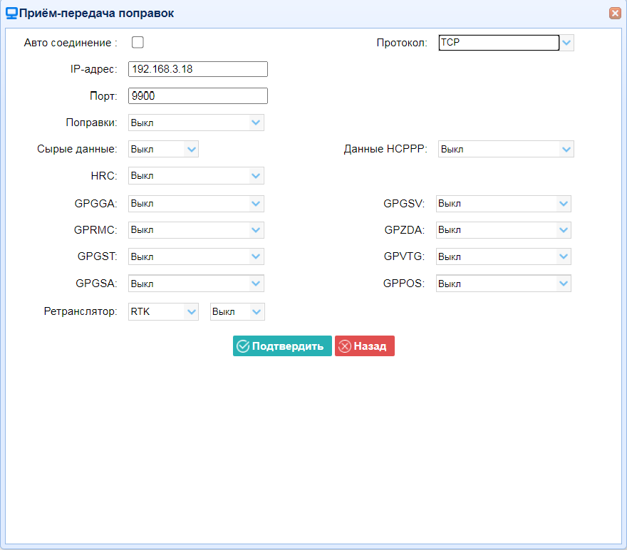
  - Протокол подключения: TCP

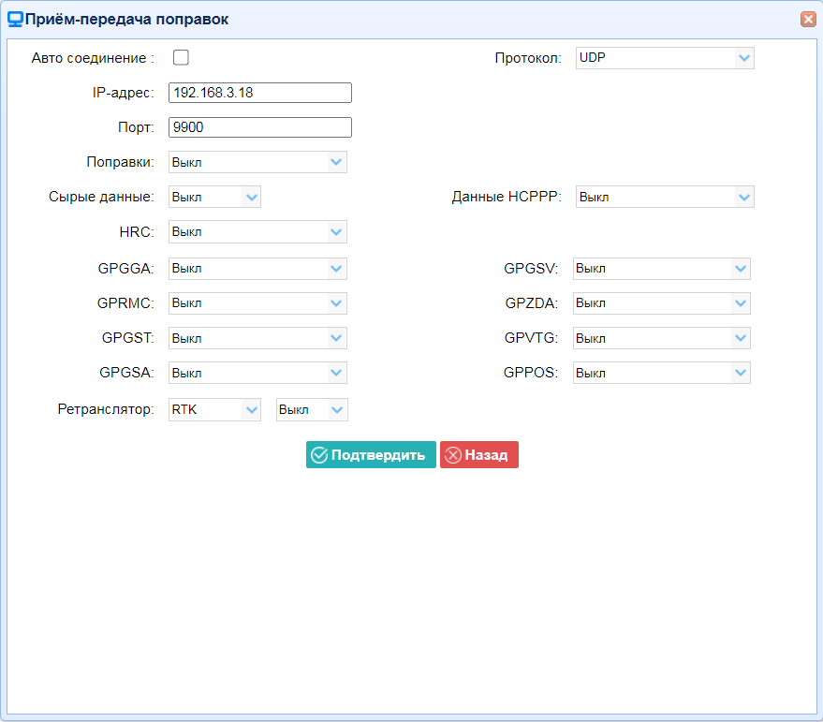
  - Протокол подлючения: UDP

  - Протокол подключения: NTRIP1.0
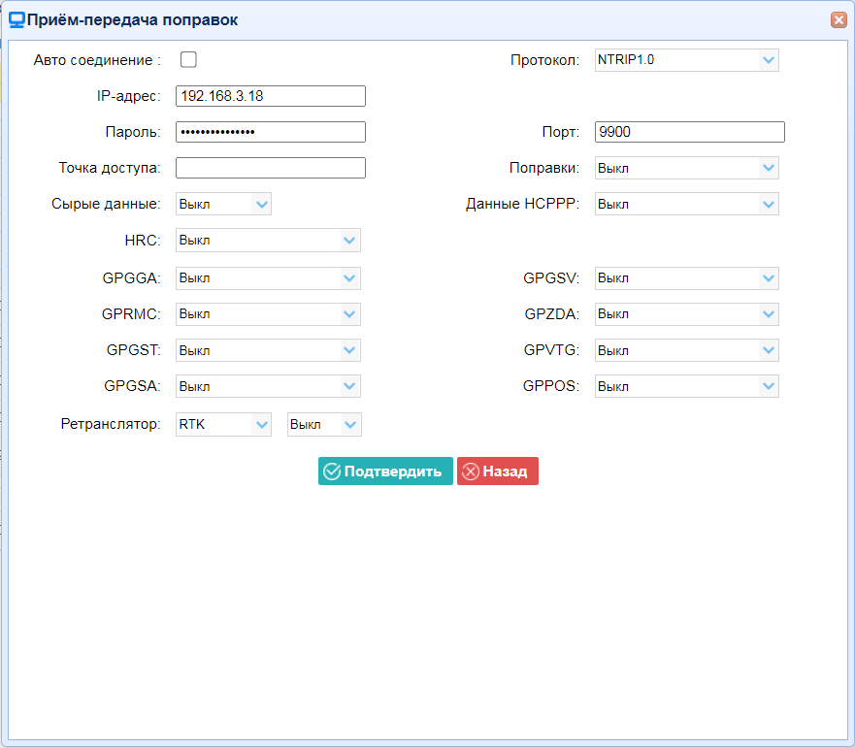

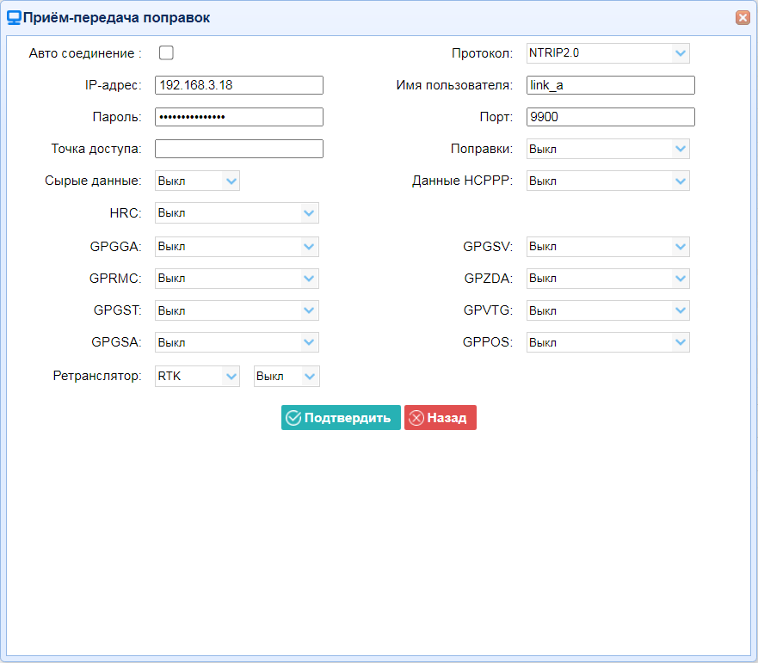
  - Протокол подлючения: NTRIP2.0

TCP-сервер/NTRIP-кастер

Нажмите кнопку Подключения справа от требуемого TCP-сервера/NTRIP-кастера→ появится экран настроек приема-передачи поправок → выберите один из протоколов соединения между NTRIP и TCP → настройте другие связанные параметры → нажмите Подтвердить чтобы сохранить настройки и открыть сервер.

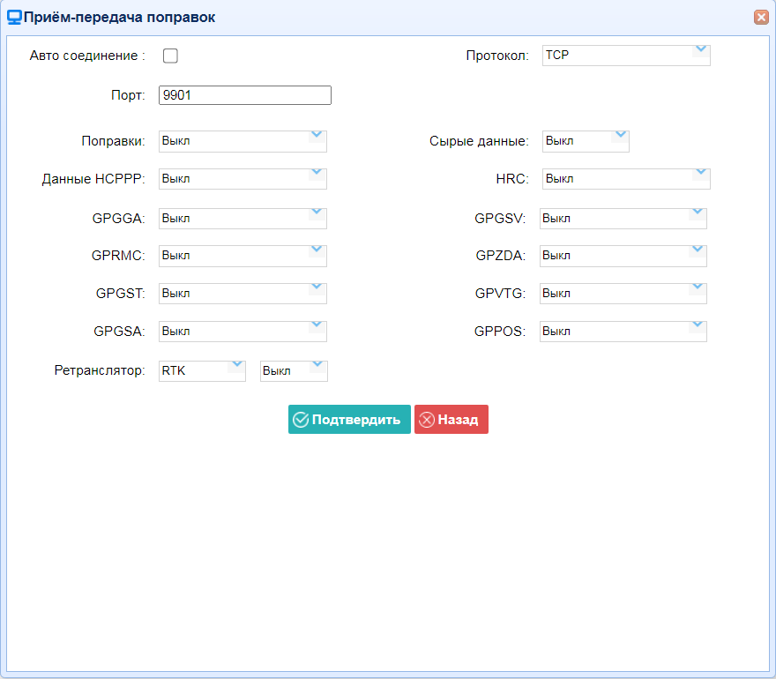
  - Протокол подлючения: TCP

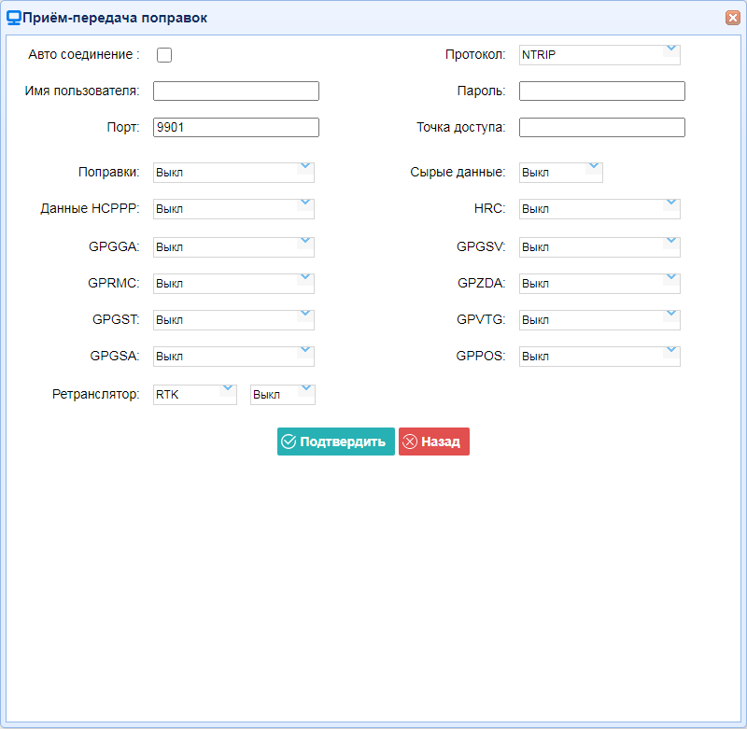
  - Протокол подключения: NTRIP

- Bluetooth

Нажмите кнопку Настройки справа от Bluetooth → появится экран Настройки Bluetooth → настройте сообщения, которые вы хотите передавать через Bluetooth → нажмите Подтвердить чтобы сохранить настройки и начать передачу.
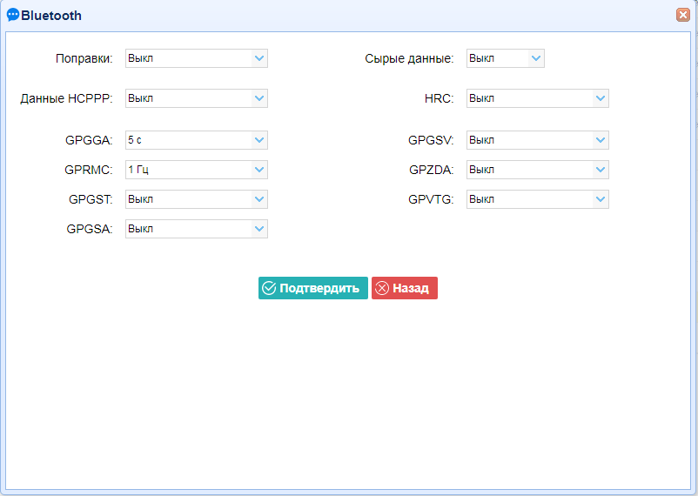

Раздел «Настройки модемов»

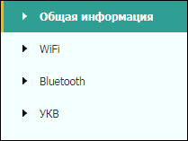
Используйте этот раздел для проверки информации о модеме, настройки параметров, связанных с Wi-Fi, Bluetooth и радио.

Подраздел «Общая информация»

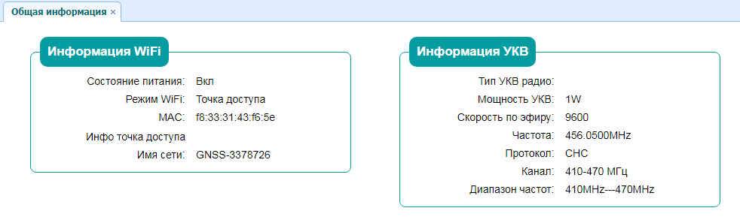
Используйте это подменю, чтобы проверить информацию о модуле Wi-Fi, модуле Bluetooth и радиомодеме.

Подраздел «WiFi»

Используйте это подраздел, чтобы включить / выключить функцию Wi-Fi и изменить пароль.

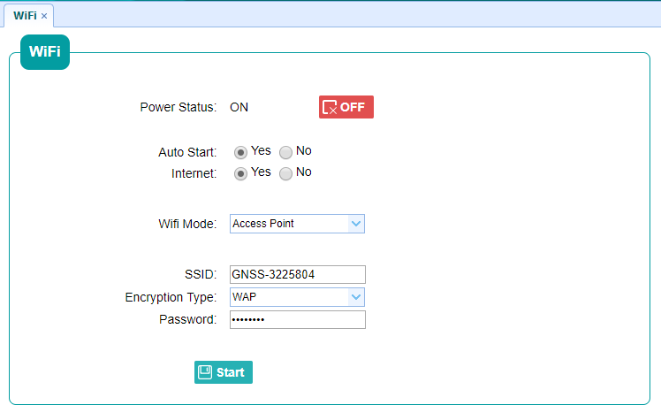

Подраздел «Bluetooth»

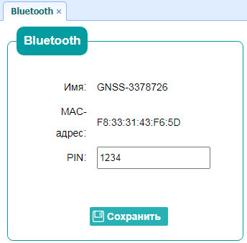
Используйте это подраздел для включения / выключения функции Bluetooth и изменения PIN-кода.

Подраздел «УКВ»

Используйте это подменю для включения/выключения функции радио и настройки параметров радио.

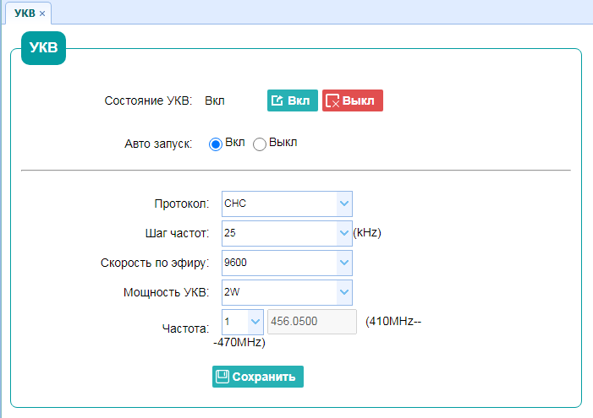

«Служебный раздел»

Используйте это меню для проверки текущей информации о встроенном ПО, загрузки системного журнала, обновления встроенного ПО приемника, загрузки или обновления файла конфигурации и регистрации приемника и многого другого:
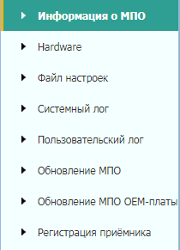

Подраздел «Информация о МПО»

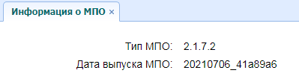
Используйте это подменю для проверки текущей информации о встроенном ПО. На рисунке показан пример информации.

Подраздел «Hardware»

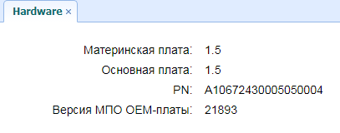
Используйте этот подраздел для проверки информации об оборудовании, включая версию платы:

Подраздел «Файл настроек»

Используйте этот подраздел для обновления файла конфигурации.
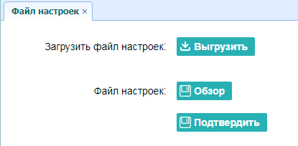

Подраздел «Системный лог»

Используйте это подраздел для загрузки системного журнала получателя.
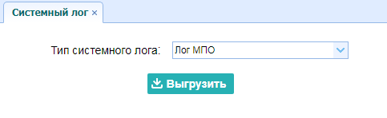

Подраздел «Пользовательский лог»

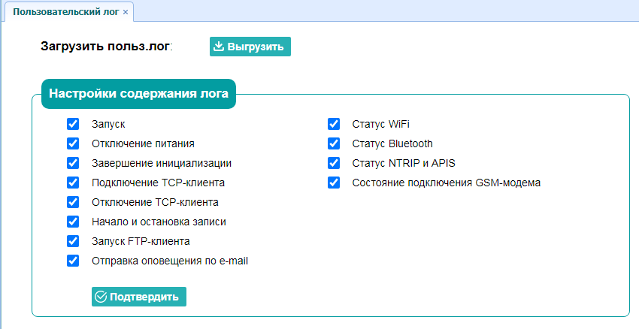
Используйте этот подраздел для загрузки журнала пользователя. Нажмите Загрузить, чтобы загрузить текущий журнал пользователя; Отметьте элементы, которые вы хотите видеть в журнале пользователя, и нажмите кнопку Подтвердить, чтобы подтвердить выбранный журнал пользователя.

Подраздел «Обновление МПО»

Используйте этот подраздел для загрузки новой прошивки на приемник по сети. Нажмите кнопку Обзор, чтобы найти файл обновления → нажмите кнопку Подтвердить, чтобы подтвердить выбранный файл обновления и начать обновление.

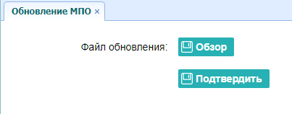

Примечание

- Для завершения обновления встроенного ПО может потребоваться около 3-4 минут. Не нажимайте кнопку питания и не отключайте питание от сети до завершения процесса обновления, в противном случае приемник может быть поврежден.

- Приемник перезагрузится после завершения обновления ПО, поэтому пользователям необходимо повторно подключить приемник к компьютеру через Wi-Fi, а затем войти в приемник через веб-браузер, чтобы продолжить настройку.

Подраздел «Обновление МПО ОЕМ-платы»

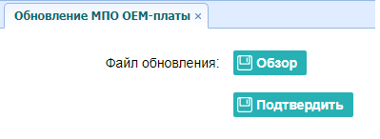
Используйте этот подраздел для загрузки новой прошивки в приемник по сети. Нажмите кнопку Обзор, чтобы найти файл обновления → нажмите кнопку Подтвердить, чтобы подтвердить выбранный файл обновления и начать обновление.

Подраздел «Регистрация приемника»

Используйте этот подраздел для регистрации. Вставьте или введите регистрационный код в поле
Регистрационный код → нажмите кнопку Регистрации, чтобы завершить регистрацию.



